09.03. 2021г. Урок №28.
Лабораторно-практическое занятие№13

Инструкционная карта № 13
Тема: Вождение автомобиля в сложных дорожных условиях. Вождение автомобиля в нештатных ситуациях.
Профессия: 35.01.14 «Мастер по ТО и ремонту МТП».

Группа:

Курс: 3

Учебное время: 2 часа.

Место проведения: Лаборатория Автомобили

Мастер производственного обучения: _________________________________
Тема Вождение автомобиля в сложных дорожных условиях. Вождение автомобиля в нештатных ситуациях.
Цели: 1. Закрепить знания полученные на теоретических занятиях.
2 Сформировать первичные навыки вождения автомобиля на автодроме, при выполнении различных упражнении..
Развивающая: формирование положительных мотивов обучения с развитием интереса к приобретаемой профессии.
Вид занятия: лабораторно-практическое занятие.
Форма практического обучения: звеньевая, индивидуальная.
Метод обучения: наглядный, практический, индивидуальный.
Осваиваемые компетенции: ПК 4.3, ПК-4.4,; ОК 1.1 – 1.7.
Выполнить отчет в письменном виде.
Материально – техническое обеспечение занятия: Плакаты, макеты, компьютер, комплект инструмента, Автомобиль; Камаз. Газ – 53(тренажор)
Литература: В.Л. Роговцев и др. Учебник водителя «Устройство и эксплуатация транспортных средств» Москва «Транспорт» 2019г.
Ю.И.Боровских и др. «Устройство автомобилей». М.«Академия» -2018.
Задания – Получить первичные навыки правильного пользования основными органами управления при вождении автомобиля на автодроме при выполнении упражнении.
Оборудование и инструмент: Методические указания для проведения лабораторной работы; ; автомобиль ЗИЛ, КАМАЗ, ВАЗ; автодром.
Последовательность выполнения задания:

Упражнение 1. Передвижение автомобиля на минимальное расстояние.
Включаем I передачу и находим момент срабатывания сцепления (положение II, рис. 17). Далее, одновременно прибавляя немного обороты двигателя, приотпускаем педаль сцепления до условного положения IV, буквально на несколько миллиметров. После того как автомобиль сдвинется с места, педаль сцепления полностью выжимаем. При этом тормозной педалью пользоваться не обязательно, так как, если вы сделаете все правильно, автомобиль не успеет раскатиться и остановится под собственным весом.
В данном упражнении надо поставить для себя задачу поэтапного перемещения автомобиля на как можно меньшее расстояние (10-20 см).
То же самое попробуйте сделать при движении назад. Отработав это упражнение, вы приобретете уверенность в том, что автомобиль можете укрощать. Наступит приятное ощущение полного контроля над автомобилем.

Упражнение 2 Маневрирование с применением заднего хода.
Траекторию движения выбираем произвольно, например так, как показано на рис. 18. В данном упражнении главное, на что надо обратить внимание, – это на руление при движении задним ходом. Движение задним ходом по прямой мы уже рассматривали.
В предложенном упражнении при движении задним ходом мы осуществляем поворот. Здесь очень важно водителю выбрать для себя такое положение за рулем, чтобы было удобно, движения были раскованны, хорошо просматривалась зона, куда автомобиль должен быть направлен.
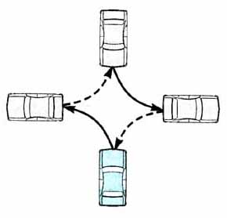
Рис.18а
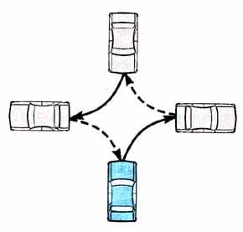
Рис.18б
На рис. 18а показано движение автомобиля задним ходом с правым поворотом управляемых колес. В этом случае водитель должен развернуться немного вправо, чтобы была видна зона стекла задней правой двери и заднего стекла автомобиля. Поворачивать руль можно как одной, левой рукой, так и двумя руками. Это зависит от крутизны поворота и от скорости передвижения.
На рис. 18б изображено движение автомобиля задним ходом с левым поворотом управляемых колес. В данном случае водитель должен выбрать для себя удобную позицию: или развернуться, как в предыдущем случае, но значительно больше, чтобы просматривалась зона заднего стекла и частично стекла задней левой двери автомобиля; или, что, наверное, более удобно при крутом повороте, развернуться в левую сторону и смотреть через боковое стекло левой задней двери. Попробуйте оба варианта. Больше того, положение во время маневрирования задним ходом водитель может менять. Если вы почувствовали, что при движении испытываете неудобство, поменяйте положение, но предварительно остановите автомобиль. Главное, чтобы просматривалась та зона, в которую направляется автомобиль.

8. Вождение с переключением передач
Для движения автомобиля в различных дорожных условиях и с различными скоростями необходимо, чтобы на ведущих колесах крутящий момент был переменным. Это обеспечивает коробка перемены передач (КПП).
Для каждой передачи есть свой диапазон скоростей движения, имеющий нижний и верхний пределы и задаваемый оборотами двигателя.
Примерный диапазон скоростей на каждой передаче для 4-ступенчатой КПП выглядит, как указано в табл. 1.
I – 0 – 40
II – 10 – 60
III – 30 – 90
IV – 50 – макс
Водитель при движении выбирает удобный для себя скоростной режим, а передачу использует согласно выбранной скорости. Для разгона автомобиля до нужной скорости необходимо последовательно разгонять автомобиль на каждой передаче по восходящей (I, II, III, IV передачи). Например, выбранный скоростной режим на IV передаче – 60 км/час. Конечная скорость не максимальная для автомобиля, следовательно, и разгон на каждой передаче должен быть не максимальный:
* трогание автомобиля с места на I передаче и разгон до 20 км/час;
* переключение на II передачу и разгон до 40 км/час;
* переключение на III передачу и разгон до 60 км/час;
* переключение на IV передачу и поддержание выбранной скорости – 60 км/час.
В этом случае двигатель будет работать на каждой передаче примерно в одинаковом диапазоне оборотов: от оборотов холостого хода (700-800 об/мин) до средних (2000-2500 об/мин).

Упражнение 1. Движение с переключением на II передачу.
Для выполнения данного упражнения должно быть достаточно места. Двигаться будете по прямой, не отвлекаясь на руление.
Рекомендация. Процесс переключения на II передачу для простоты выполнения разделите на несколько этапов.
1. Трогание автомобиля с места и плавный разгон на I передаче.
2. Выжим педали сцепления с одновременным отпусканием педали акселератора.
3. Спокойный перевод рычага переключения КПП с I передачи на II передачу.
4. Достаточно быстрое, но плавное отпускание педали сцепления.
5. Прибавление оборотов двигателя для последующего разгона.
По мере приобретения навыков 4-й и 5-й этапы можно объединить.
На 1-м этапе во время разгона скорость, достаточную для перехода на II передачу, можно контролировать не по спидометру. а визуально, на глаз, и по оборотам двигателя (обороты должны быть средние).
На 2-м этапе не торопитесь при выжиме педали сцепления непременно сразу переключить передачу. Выжав сцепление и сбросив обороты, вы будете двигаться по инерции достаточное время для спокойного перевода рычага КПП (3-й этап). 4-й и 5-й этапы – дело техники.
Возможные ошибки и их причины:
1. После разгона в момент переключения двигатель «взревел», т.е. набрал излишние обороты без нагрузки – при выжиме сцепления забыли отпустить педаль акселератора.
2. После разгона в момент переключения автомобиль резко замедлил ход. – выжим сцепления запоздал. Вы отпустили педаль акселератора, а сцепление осталось включенным. Двигатель сработал как замедлитель на I передаче.
Отработайте это упражнение.
Переключения по восходящей со II на III и с III на IV передачи аналогичны рассмотренным выше. Только надо учесть, что движение на более высоких передачах возможно на больших скоростях. Поэтому для тренировки потребуется больше места. Это может быть любая свободная от движения дорога. Однако при движении по ней в процессе обучения с вами должен сидеть опытный водитель.

Упражнение 2. При снижении скорости переход на низшую передачу.
Возвращаясь к табл.1, обратим внимание на нижний предел скоростей на каждой передаче. Он показывает, что двигаться со скоростью, меньшей нижнего предела, для конкретной передачи недопустимо. Двигатель в таком случае будет работать с перебоями на оборотах, ниже оборотов холостого хода, даже может остановиться. В момент работы двигатель будет испытывать очень вредное для него «масляное голодание».
Если при движении возникла ситуация, требующая снижения скорости, то, сбавив скорость до минимально допустимой для данной передачи, необходимо перейти на низшую передачу, подходящую для этой скорости. При этом переключение по нисходящей в обратном порядке не обязательно.
Приведем примеры.
Первый. Мы движемся на IV передаче со скоростью 60 км/час. Впереди перекресток, на котором нам нужно повернуть. Притормаживая, снижаем скорость примерно до 50 км/час (нижний предел на IV передаче), выжимаем сцепление, продолжая торможение. Включаем II передачу, так как скорость, выбранная нами для прохождения поворота, примерно 10 км/час.
Второй. Движемся с той же скоростью на IV передаче. Впереди светофор, запрещающий движение. Снижаем скорость до 50 км/час, выжимаем сцепление, продолжая тормозить до полной остановки перед светофором. Ставим передачу в нейтральное положение.
Из двух приведенных примеров видно, что промежуточные передачи не потребовались.
Попробуйте выполнить указанное упражнение с переходом:
* с IV на III
* с IV на II
* с III на II передачу.
Переходить на I передачу следует лишь в том случае, если скорость движения практически равна нулю.

9. Заезд в гараж
Для проведения дальнейших занятий потребуются габаритные вешки – деревянные, пластмассовые, лыжные палки и т.п. Главное, чтобы они были размером около одного метра или чуть больше; чтобы при случайном наезде на них не был причинен ущерб вашему автомобилю; чтобы подпятники, на которых они будут установлены, не повредили колеса автомобиля. Их достаточно 7-8 шт.
Ставим автомобиль на площадке и расставляем вокруг него вешки, как показано на рис. 19.
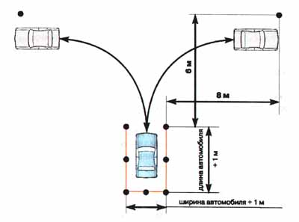
Рис. 19
Задача – выехать из гаража и заехать в него задним ходом. Причем выполнить это упражнение надо с разных сторон.
При выезде из гаража необходимо учитывать, что при повороте траектории передних и задних колес различны. Заднее колесо идет по внутреннему радиусу. Поэтому, выезжая из гаража, не торопитесь сразу повернуть, иначе передняя вешка (рис. 20) будет сбита (а если это реальный гараж, то пострадает борт автомобиля). Чтобы такого не произошло, выкатите автомобиль по прямой примерно наполовину, после чего поворачивайте в выбранную сторону, контролируя внутренний борт автомобиля.
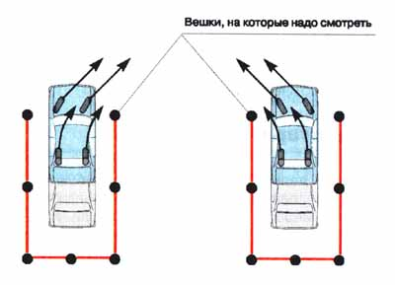
Рис. 20

Упражнение 1. Выезд из гаража с поворотом вправо и обратный заезд задним ходом.
При выезде из гаража надо ориентироваться на правый передний угол (правую переднюю вешку). Выезжаем из гаража в правую сторону и ставим автомобиль, как показано на рис. 20.
Для заезда в гараж разворачиваемся на водительском месте таким образом, чтобы он был хорошо виден. Сам заезд разделим как бы на три этапа.
На 1-м этапе ориентируемся на ближайшую вешку, которую нужно обогнуть на расстоянии 30-40см от борта автомобиля по крутому радиусу. По окончании 1-го этапа автомобиль должен быть расположен примерно под 45° к гаражу, ближайшая вешка должна быть видна в стекло задней правой двери и находиться от борта автомобиля на расстоянии 30-40см, управляемые колеса полностью вывернуты вправо (рис. 21а).
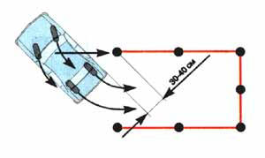
Рис. 21а
На 2-м этапе все внимание устремлено на средний створ вешек, который автомобиль должен пройти по центру. Наблюдая за движением автомобиля по крутой дуге внутрь гаража, дожидаемся, когда задняя часть автомобиля будет сориентирована по центру среднего створа (рис. 21б).
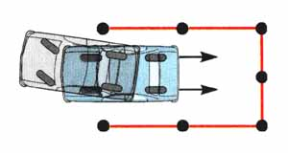
Рис. 21б
На 3-м этапе, ориентируясь на задний створ (или на центральную вешку), выравниваем автомобиль, чтобы внутри гаража он двигался строго по прямой.
Следует учесть, что исправление возможной ошибки внутри гаража рулением пользы не принесет, только может ухудшить положение.
В конечной фазе внутри гаража автомобиль не должен идти по дуге. Корректировка задней части автомобиля даже на незначительное расстояние повлечет за собой существенное смещение в сторону передней (управляемой) части автомобиля (рис. 22).
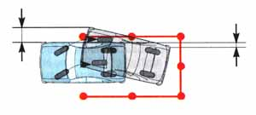
Рис. 22

Упражнение 2. Выезд из гаража с поворотом влево и обратный заезд задним ходом.
Данное упражнение отличается от предыдущего только ориентацией водителя на своем месте.
Работа над заездом в гараж потребует терпения. Полезно при тренировках, намечая для себя ориентиры, останавливать автомобиль в промежуточных положениях, выходить из него для анализа своих действий.

10. Разворот в замкнутом пространстве
Для проведения занятия на площадке сделаем коридор из вешек, как показано на рис. 23.
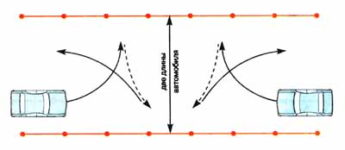
Рис. 23

Упражнение 1. Разворот в левую сторону с применением заднего хода.
Для того чтобы разворот был наиболее эффективным, необходимы три условия:
* использование коридора по всей ширине;
* работа рулем во всем диапазоне;
* подготовка автомобиля перед остановкой поворотом управляемых колес для движения в другом направлении.
Итак, постараемся выполнить разворот рационально. Въезжаем в коридор, прижимаясь к правой стороне (примерно в полуметре от вешек). В середине коридора до отказа выкручиваем руль влево и в таком положении проходим 2/3 ширины коридора. Остальную часть пути проходим, быстро выкручивая руль в другую сторону. т.е. вправо. Остановить автомобиль надо примерно в полуметре от ограничительных вешек.
Начиная движение задним ходом, продолжаем вращать руль вправо до отказа. Таким образом тоже проходим 2/3 ширины коридора. Остальную часть пути до остановки вращаем руль в противоположную сторону, т.е. влево. После остановки возобновляем движение вперед с вращением руля влево.
Рекомендация.При выполнении упражнений по маневрированию не надо бояться использовать «накат», т.е. движение с выжимом сцепления. В этом случае автомобиль может передвигаться медленнее и управлять им будет легче.
С приобретением навыков и опыта ваши движения будут более рациональными.

11. Парковка автомобиля
Парковка автомобиля может осуществляться тремя способами (рис. 24):
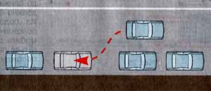
Рис.24а, параллельно проезжей части;
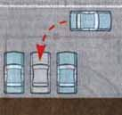
Рис.24б, перпендикулярно проезжей части;
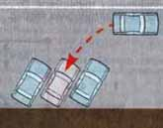
Рис.24в, под углом к проезжей части.
Парковка перпендикулярно проезжей части аналогична заезду в гараж. Парковка под углом к проезжей части не представляет сложности, если вы справляетесь с перпендикулярной парковкой.
Остановимся на парковке автомобиля параллельно проезжей части. Если между стоящими у тротуара автомобилями место для вашего автомобиля ограничено, но достаточно, то целесообразно заезжать в этот промежуток задним ходом. Дело в том, что с помощью передних управляемых колес «нос» автомобиля легко заносится.

Упражнение 1. Параллельная парковка.
Ставим вешки и автомобиль относительно их, как показано на рис. 25.
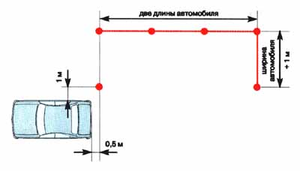
Рис. 25
Для примера воспользуемся графическим изображением поэтапного расположения автомобиля во время заезда (см. рис. 26).
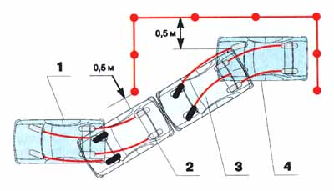
Рис.26
В положении 1 управляемые колеса должны быть повернуты вправо. В положении 2 расстояние от борта автомобиля до ближайшей вешки должно быть ~ 0,5 м. Из положения 2 в положение 3 автомобиль должен двигаться по прямой. В положении 3 управляемые колеса должны быть вывернуты влево. Расстояние от заднего правого угла автомобиля до линии вешек ~ 0,5 м. При движении из положения 3 в положение 4 важно контролировать правое крыло автомобиля. Положение 4 показывает результат, которого вы должны достигнуть после проделанных тренировок. От положения 4 возможна коррекция со смещением автомобиля вперед.

12. Заезд на эстакаду. Трогание автомобиля, стоящего на подъеме
Для успешного заезда на эстакаду надо:
* правильно скоординировать автомобиль;
* сохранить прямолинейность при заезде на эстакаду;
* уметь остановить автомобиль в любом положении на эстакаде, не допуская его скатывания.
Тренировку по координации автомобиля следует начать без заезда на эстакаду.

Упражнение 1. Заезд на эстакаду.
Кладем вешки (без подпятников) относительно автомобиля, как показано на рис.27. При этом вешки будут определять колеи эстакады.
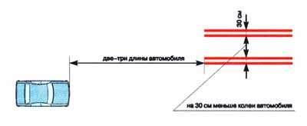
Рис.27
Учтем, что при непосредственной близости к эстакаде автомобиль должен двигаться строго по прямой. То есть маневрирование должно быть выполнено заранее. В противном случае, направив правильно на эстакаду передние колеса, но продолжая двигаться по дуге, вы не попадете в колеи эстакады задними колесами.
Проделайте несколько раз данное упражнение. Теперь попробуйте сделать то же самое со смещением автомобиля относительно положенных вешек в другую сторону.

Упражнение 2. Остановка автомобиля на эстакаде.
Для выполнения упражнения выбираем естественный уклон (примерно 16°) и укладываем на нем вешки так же, как было указано выше.
Прицелив автомобиль на импровизированную эстакаду. останавливаем его на подъеме. Для того чтобы автомобиль после остановки не скатывался назад, продолжая плотно держать тормозную педаль, затягиваем стояночный тормоз. Во время остановки на подъеме обратим внимание на последовательность действий: при выжатой педали сцепления и нажатой тормозной сначала затягивается «ручник», а уже затем выключается передача и отпускаются педали.

Упражнение 3. Трогание автомобиля на подъеме.
Итак, автомобиль стоит на подъеме на стояночном тормозе. Наша задача – освободить автомобиль от стояночного тормоза в начальный момент его трогания.
Последовательность действий при этом следующая.
1. Включаем I передачу и правую руку кладем на «ручник».
2. Находим момент срабатывания сцепления и в этом положении задерживаем левую ногу (помним, что в момент срабатывания сцепления двигатель отреагирует снижением оборотов).
3. Прибавив обороты, опускаем до конца вниз рычаг тормоза, предварительно нажав кнопку храповика.
4. Затем все делаем как при обычном трогании.
Если ваши действия правильные, автомобиль скатываться назад не будет.
Возможные ошибки и их причины:
1. При трогании двигатель заглох – не был вовремя отпущен «ручник»
2. Двигатель «ревет», автомобиль покатился назад – «ручник» отпущен раньше времени (сцепление еще не сработало). При скатывании автомобиля назад непроизвольно возникает желание сдвинуть автомобиль вперед за счет большего нажатия на акселератор, забывая при этом о сцеплении
Итак, если цель понятна, надо приступать к отработке действий. Главное на начальной стадии обучения – не торопитесь непременно все сделать сразу. Обучайтесь действиям последовательно, как было рассмотрено нами.
Рекомендация. В случае отката автомобиля назад надо спокойно продолжать плавно отпускать сцепление до его срабатывания. При этом в момент срабатывания сцепления автомобиль сначала приостановится, а затем начнет движение вперед.
В рассмотренном упражнении наибольшее внимание надо уделить работе сцепления.
Контрольные вопросы:
- Движение по песчаным участкам.
- Проезд пешеходных переходов и мест остановки маршрутных ТС.
- Движение в колонне.
- Управление автомобилем в транспортном потоке.
- Управление автомобилем на перекрестках и пешеходных переходах.
- Движение по дороге при наличии не ней колеи.
- Короткие советы
- Действия на спусках, подъемах и крутых поворотах.
- Проезд луж и грязных участков дорог.
- Управление автомобилем при проезде ЖД переездов, мостов, туннелей.
- Особые условия и безопасность движения.
- Буксировка и эксплуатация транспортных средств.
- Особенности проезда мостов, путепроводов.

